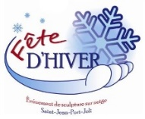
Concours amateur de sculpture sur neige
INSCRIPTION

Nom des participants : | Téléphone :
1. | Courriel :
2.

3.

4.

Transmettre UN CROQUIS de votre projet de sculpture accompagné de ce bulletin d’inscription avant le 29 janvier à fete.sjpj.hiver@gmail.com ou par la poste à Fête d’hiver, 260-A rue Caron, Saint-Jean-Port-Joli, G0R 3G0.

